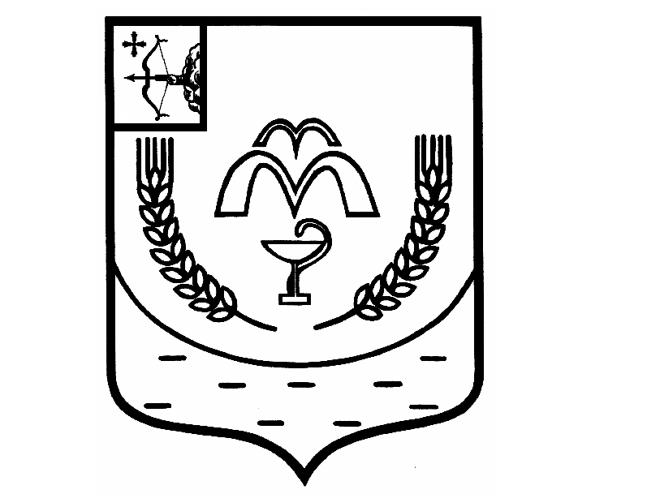

КУМЕНСКАЯ РАЙОННАЯ ДУМА
ШЕСТОГО СОЗЫВА

РЕШЕНИЕ

от 14.03.2023 № 15/91
пгт Кумены

О внесении изменений в Положение о муниципальной службе в муниципальном образовании Куменский муниципальный район, утвержденное решением Куменской районной Думы
от 16.10.2018 № 19/150

В соответствии со статьей 23 Устава Куменского района Куменская районная Дума РЕШИЛА:

1. Внести в Положение о муниципальной службе в муниципальном образовании Куменский муниципальный район, утвержденное решением Куменской районной Думы от 16.10.2018 № 19/150, следующие изменения:

1.1. часть 1 статьи 12 дополнить пунктом 11 следующего содержания:
«11. приобретения им статуса иностранного агента.»;

1.2. часть 1 статьи 22 дополнить пунктом 5 следующего содержания:
«5) приобретения муниципальным служащим статуса иностранного агента.».

2. Настоящее решение вступает в силу в соответствии с действующим законодательством.

Председатель
Куменской районной Думы А.А. Машковцева

Глава Куменского района И.Н. Шемпелев

